Содержание
Введение ……………………………………………………………. 2
- Натюрморт как жанр изобразительного
искусства в России ……………………. ………………………. 3
- Натюрморт в учебном процессе………………………………… 6
  - Виды натюрморта…………………………………………. 6
  - Принципы постановки натюрморта……………………… 7
  - Роль натюрморта в учебном процессе…………………… 9
Заключение ………………………………………………………….. 11
Литература ……………………………………………………………12
Приложение 1 ……………………………………………................... 13
Приложение 2 …………………………………………………………14
Приложение 3 …………………………………………………………15
Приложение 4 …………………………………………………………16
Приложение 5 …………………………………………………………17
Приложение 6 …………………………………………………………18
Приложение 7………………………………………………………….19
Приложение 8 …………………………………………………………20
Приложение 9 …………………………………………………………21

Введение
Натюрморт занимает важное место в изобразительном искусстве и художественной школе в целом. В натюрморте художник не просто изображает предметы, но выражает свое представление о действительности, решает разнообразные художественные, эстетические задачи. В учебной работе студентов изобразительного отделения Брянского областного колледжа искусств в изображении натюрморта одной из важных задач является познавательная деятельность рисующих. Благодаря этому учащийся изучает действительность: форму, цвет, фактуру предмета, его положение в пространстве. Самые выразительные и интересные группы предметов создаёт жизнь, и художник ищет их в окружающей действительности. Красота таких групп заключается в жизненности и безыскусственности, в том, что они имеют смысл и содержание. С изображения объектов неподвижной неживой природы обычно начинается изучение изобразительной грамоты, постижение основ профессионального мастерства. В педагогической практике натюрморт используется в основном как учебная постановка для овладения учащимися основ изобразительной грамоты, но его значение этим не ограничивается.

- Натюрморт как жанр изобразительного
искусства в России

Натюрмортом называют один из жанров изобразительного искусства. Термин произошел от французского nature morte, что переводится как «мертвая природа». На натюрмортах обычно изображают окружающие человека обыденные предметы — посуду, книги, цветы, овощи и фрукты. Мастера группируют их в гармоничные композиции.
Удивительный по своей неограниченной выразительной силе самый, казалось бы, ограниченный живописный жанр, натюрморт, рожденный в недрах голландской живописи как "stilleven" — «неподвижная модель» в 17 веке, довольно долго прокладывал дорогу в русское искусство.
Зачатки жанра просматриваются еще в древнерусской иконописи, возникая в виде немногочисленных предметов на полотнах, посвященных каноническим сюжетам, которые создают дыхание жизни и даже легкомысленности вокруг суровых религиозных сцен. Однако, в России «мертвая натура» не имела особой притягательности как жанр вплоть до момента своего угасания в Европе. Здесь было принято копировать голландских мастеров, не внося никаких особых изменений. Первым, кто раскрыл прелесть этого жанра в русской живописи, был Иван Трофимович Хруцкий, художник весьма скромного дарования, ориентированный на салонно-академическую конъюнктуру. Официальные документы именуют его труд как «живопись цветов и фруктов». От незатейливых композиций из нескольких предметов Хруцкий довольно быстро перешел к масштабным натюрмортам, отличающимся разнообразием предметов и сложностью композиции.
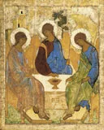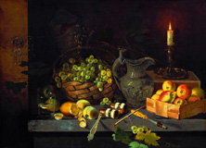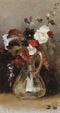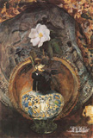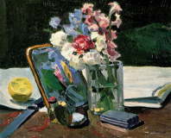
А. Рублёв / И. Хруцкий / В. Поленов / М. Врубель / В. Борисов-Мусатов

В 19 веке натюрморт в России начинает обретать большую смысловую наполненность в полотнах живописцев демократического направления В. Поленова, П. Федотова, но и здесь «мертвая натура» все еще является лишь частью композиции. Среди немногочисленных натюрмортов передвижников главное место занимают «букеты», например, «Букет» В. Д. Поленова (1880, Музей-усадьба Абрамцево); во второй половине 1880-х годов похожие букеты появляются в живописи И.И. Левитана. Отдельную жизнь натюрморт приобретает в творчестве Михаила Врубеля и Виктора Борисова-Мусатова к концу 19 началу 20 века.
Подлинный же интерес к жанру возникает в России благодаря крупным меценатам, ввозившим в страну коллекции французской живописи. Именно импрессионизм и импрессионистический натюрморт возбудили особый интерес к этому направлению и добавили в мировую сокровищницу имена русских художников. В то время как И. И. Левитан еще придерживается определенных канонов (изолированность предметов и нейтральный фон), в работах В. А. Серова и К. К. Коровина уже отчетливо просматривается новое влияние: попытка связать природу мертвую с живой, как с точки зрения сюжета, так и с помощью художественных средств. Натюрморт соединяется с интерьером, выносится на пленэр, наполняется настроением и эмоциями конкретного человека. Своей работой «За чайным столом» (1888), написанной в усадьбе В. Поленова, Коровин фактически дает новое направление традиционному жанру, стирая его границы и соединяя с портретом, пейзажем, интерьером и бытовой живописью, наполняя натюрморт чувственностью и жизнерадостной силой.
Еще одним значительным представителем «русского импрессионизма», внесшего свою лепту в популяризацию жанра натюрморта, был И. Э. Грабарь. Художник признавал влияние Клода Монэ и других импрессионистов (например, в своих работах 1905 года «Сирень и незабудки» и «Хризантемы»), но в своем творчестве старался преодолеть некую ограниченность этого стиля, усложняя задачи и выискивая новые художественные приемы.
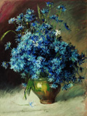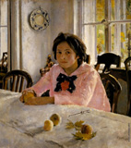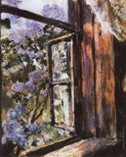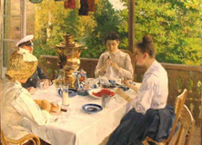
И. Левитан / В. Серов / К. Коровин / И. Грабарь

В начале 20 века еще один самобытный живописец переосмысляет жанр «неподвижных моделей», однако, его непритязательные по набору предметов, напряженные по ритму и суровые по композиции творения, довольно трудно назвать спокойными или мертвыми. К. С. Петров-Водкин передает философию своего времени сквозь цвет и неожиданное перспективное построение. Скрупулезный анализ и экспериментальность построения его натюрмортов поразительным образом сочетаются с изысканной колористикой и изрядной непосредственностью.
В то же время на художественной российской арене возникает "Бубновый валет", сообщество художников, ставших впоследствии видными мастерами советского искусства: П. Кончаловский, И. Машков, А. Лентулов, А. Куприн, Р. Фальк. Утверждение предмета и предметности в противовес пространственности составляет основной принцип их искусства, поэтому натюрморт занимает центральное место в их творчестве.
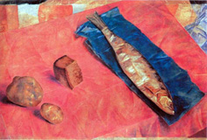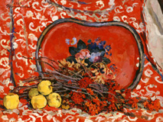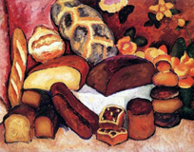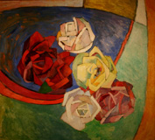
К. Петров-Водкин / П. Кончаловский / И. Машков / А. Лентулов

Во второй половине 20 века Владимир Вейсберг пишет натюрморты с бутылками и предметами простой формы, пытается свести цвет до минимума, достигнуть светоносного живописного пространства и перевести живопись в разряд алхимического искусства. Ну и, конечно, в этом жанре отметился мастер «тряпки и ведра с гуашью», харизматичный Анатолий Зверев, творивший свои мощные экспрессивные натюрморты из «неведомого сора», соединивший самым причудливым образом все достижения своих предшественников.
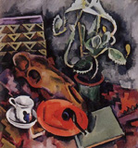 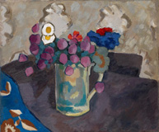 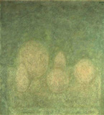 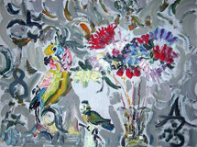 А. Куприн / Р. Фальк / В. Вейсберг / А. Зверев /

Даже легкое прикосновение к скромному жанру натюрморта, изначально призванному отображать мир вещей, сотворенных природой и человеком, поражает масштабом своего воплощения в мировой художественной истории и, в частности, в русской живописи, и, несомненно, свидетельствует о бесконечных перспективах его дальнейшего развития, причудливые формы которого нам вряд ли дано предугадать.

- Натюрморт в учебном процессе

  - Виды натюрморта
Задача художника, изображающего натюрморт, - передать колористическую красоту окружающих человека предметов, их объемную и материальную сущность, а также выразить свое отношение к изображаемым предметам. Рисование натюрморта особенно полезно в учебной практике для овладения живописным мастерством, так как в нем начинающий художник постигает законы цветовой гармонии, приобретает техническое мастерство живописной моделировки формы.
Натюрморт – первый жанр живописи, с которым, как показывают исследования педагогов и психологов, нужно знакомить с обучающимися.
Учащиеся изобразительного отделения колледжа искусств специальности 54.02.05 Живопись по дисциплине ОП.02 Живопись работают с натюрмортом на протяжении двух лет (1, 2 курс) в технике «Акварель» и «Масло». На старших курсах студенты также работают с натюрмортом, но как частью постановки при изображении фигуры человека в тематических заданиях.
Существует несколько видов натюрмортов:
- сюжетно-тематический (подразумевает объединение предметов темой, сюжетом) (см. Приложение 1);
- учебный (как в сюжетно-тематическом, необходимо согласовать предметы по размеру, тону, цвету и фактуре, раскрыть конструктивные особенности предметов, изучить пропорции и выявить закономерности пластики различных форм. Учебный натюрморт носит также название академический или, как говорили выше, постановочный. Учебный натюрморт отличается от творческого строгой постановкой цели: дать обучающимся основы изобразительной грамоты, способствовать активизации их познавательных способностей и приобщать к самостоятельной творческой работе) (см. Приложение 2);
- творческий (творческий натюрморт возникает на основе замысла, образа, идеи, размышлений художника. Может отличаться по характеру – лирический, монументальный, героический, торжественный и т. д. В процессе работы над творческим натюрмортом художник проходит путь от замысла, решения композиционных задач, до законченного художественного произведения) (см. Приложение 3).
Натюрморты различают:
- по колориту (теплый, холодный) (см. Приложение 4);
- по цвету (сближенные, контрастные) (см. Приложение 5);
- по освещенности (прямое освещение, боковое освещение, против света) (см. Приложение 6);
- по месту расположения (натюрморт в интерьере, в пейзаже) (см. Приложение 7);
- по времени исполнения (краткосрочный - «нашлепок» и долговременный - многочасовые постановки) (см. Приложение 8);
-по постановке учебной задачи (реалистичный, декоративный и т.д.) (см. Приложение 9).
В начале обучения следует показывать студентам разнообразие натюрмортов. В дополнение к однопорядковым (один вид предмета) и смешанным (разные предметы) натюрмортам по составляющим предметам учащихся необходимо знакомить с натюрмортами сюжетного характера, а также написанными в обобщенно-реалистической, детализированной и декоративной манере, в теплой, холодной и контрастной гамме, лирические, торжественные и другие.

2.2. Принципы постановки натюрморта

Концепция составления учебного натюрморта подчинена решению определённых задач образовательного процесса. Это первый и очень важный этап работы с натюрмортом, который требует определённых знаний. Составление натюрморта предполагает умение изображать форму различных предметов, используя светотень, перспективу, законы цвета. Основой составления натюрморта является такой подбор предметов, при котором общее содержание и тема его выражены наиболее четко.
Составление натюрморта необходимо начинать с замысла, в нашем конкретном случае, с постановки учебной задачи (конструктивной, графической, живописной и т.д.). Через сравнительный анализ приходят к определению наиболее характерных особенностей формы и обобщению наблюдений и впечатлений. Необходимо помнить, что каждый новый предмет в постановке - «новая мера всех входящих в неё вещей, и появление его подобно революции: предметы меняются и меняют свои отношения, будто попадая в иное измерение». Немаловажно правильно, соответственно определенной учебной задачи, выбрать определенную точку зрения, т.е. ракурс.
Следующим этапом составления натюрморта является компоновка предметов в пространстве предметной плоскости с учетом замысла группировки в композиции. Важен момент составления натюрморта самими обучающимися, поскольку подобные упражнения позволят осуществить пластические задачи и наиболее выигрышные группировки предметов. Один из предметов должен стать композиционным центром постановки и выделяться по размерам и тону. Его следует помещать ближе к середине постановки, а для придания постановке динамичности (движение пятен) можно сдвинуть вправо или влево. При пространственном решении натюрморта на первый план в виде акцента можно положить небольшой предмет, отличающийся по фактуре и цвету от других предметов. Для завершения композиции, а также связи всех предметов в единое целое в постановку добавляют драпировки, подчеркивая, таким образом, еще и разницу между твердыми предметами и мягкой струящейся фактурой ткани. Ткань может быть гладкой и с узором или рисунком, но она не должна отвлекать внимания от других, особенно главных предметов. Её часто размещают по диагонали, чтобы направить взгляд от зрителя в глубину, к композиционному центру для лучшего пространственного решения. Таким образом, можно заключить, что суть композиции заключается в том, чтобы найти такое сочетание, организацию изобразительных элементов, которые содействовали бы выявлению содержания.
Важную роль в композиции постановки натюрморта играет освещение - искусственное или естественное. Свет может быть боковым, направленным или рассеянным (из окна или с общим освещением). При освещении натюрморта направленным светом спереди или сбоку у предметов появляется контрастная светотень, при этом для выделения первого (или главного) плана можно закрыть часть света, попадающего на задний план. При освещении натюрморта из окна (если предметы поставлены на подоконник) будет силуэтное решение темного на светлом, и часть цвета будет пропадать, если решать натюрморт в цвете. Тональная разница у предметов заметнее при рассеянном свете. В учебных натюрмортах подбирают предметы различной тональности, не соединяя в одной постановке только светлые или темные предметы и при этом учитывая формы падающих теней. Вот, какие рекомендации дает С.Е. Игнатьев для составления натюрморта:
- состоит из трех предметов (одного большого - центра композиции и двух-трёх меньшего размера) и драпировок;
- предметы разные по цвету, но не интенсивных цветов;
- маленькие предметы могут быть активными по цвету (по ним ведут сравнение цветовых характеристик);
- предметы и драпировки должны иметь выраженную тональную разницу;
- размещение постановки при прямом дневном освещении (легко читаются большие цветовые отношения, имеют декоративную привлекательность). Соблюдение этих правил позволит обучающимся в процессе практической работы над учебным натюрмортом наиболее четко выявить основные живописные отношения, нацелит на правильное видение тональных различий, способствующее верной передаче цветом материальности вещей.
Очень важно при составлении создать цельность, общую настроенность, согласованность между предметами, найти образ, который выявляет главную идею. В процессе обучения натюрморты усложняются. Используется большее количество предметов, усложненный материал драпировок, вводятся предметы из гипса.
  - Роль натюрморта в учебном процессе
Почему обучение академической живописи начинают с натюрмортов?

Натюрморт - это самое простое, на чем можно изучить все законы рисунка и живописи. На простых натюрмортах проще всего понять как строить композицию и располагать предметы на листе.
Написание учебного натюрморта может способствовать активизации познавательной деятельности обучающихся изображению при соответствующей постановке учебной работы. Форма предметов натюрморта, начиная с простых геометрических тел, лежит в основе всего разнообразия природных форм, дает возможность учащимся познакомиться со средствами и способами построения объемного изображения в живописи.
На простых предметах проще понять, что такое пропорции в рисунке и живописи, то есть как предметы соотносятся друг с другом.
На шариках и яблочках изучают светотень (рефлексы, блики, полутона, тени), так как в огромном пейзаже или сюжетной картине это сложно понять.
Когда предметов немного, они простые, а один предмет состоит из одного-двух цветов, цветовые отношения между ними объяснить гораздо проще, чем в картинке с пейзажем или в портрете с натуры.
В процессе изображения натюрморта с натуры предполагается активное проявление познавательной деятельности учащихся, в частности наблюдение и изучение предметов, осмысление принципов строения их формы и пространственного положения. В процессе такой деятельности постепенно совершенствуется зрительное восприятие, развиваются пространственные представления и воображение, образное и логическое мышление, становится более основательной и прочной зрительная и общая память. В процессе работы над натюрмортом студенты учатся целенаправленно изучать предметы, видеть в них наиболее характерное и главное, подмечать эстетическую сторону постановки.
Круг вопросов, связанный с учебным рисованием натюрморта, очень широк, проблемы, которые приходится решать педагогу, серьезны и разнообразны. При рисовании натюрморта неизбежно должны решаться познавательные задачи. Трудности для начинающего при изображении натюрморта с натуры заключаются, с одной стороны, в необходимости изобразить трехмерную форму предметов на двухмерной плоскости, с другой стороны, в передаче кажущихся изменений пропорций и формы предметов в зависимости от их положения в пространстве по отношению к рисующему, то есть с учётом точки зрения рисующего и законов перспективы. Следовательно, начинающему нужны знания законов линейной и воздушной перспективы, без которых невозможно правильно передать в рисунке и живописи конструктивное строение, цветовые отношения даже простых предметов. Наряду с развитием умения работать над натюрмортом с натуры студенты получают возможность рисовать по памяти и по представлению.
Умение видеть, понимать, чувствовать форму предметов — это важные слагаемые познавательной деятельности студентов в процессе учебного рисования натюрморта. Под умением видеть натуру мы понимаем целостное видение, умение определять главное в натуре, находить эстетическую привлекательность в учебной постановке.

Заключение
В художественных школах, колледжах и ВУЗах очень много времени уделяется натюрмортам. Учебная программа строится таким образом, что первые годы учащиеся пишут и рисуют практически одни натюрморты.
Учебный натюрморт особенно важен на начальном этапе обучения. Это эффективное средство начинающих художников. Его целью является постижение законов композиции, колорита, живописной грамотности. Работая над натюрмортом, студент знакомится с приемами передачи формы и пространства на базе законов цвета и перспективы. Натурные постановки ставятся по степени усложнения, начиная с простых и постепенно переходя к более сложным. Натюрморт имеет определенные принципы постановки и на практических занятиях помогает отработать приемы изобразительной техники со всеми необходимыми требованиями: компоновка в формате, нахождение цветовых отношений, передача формы, пространства и др. Знания и практический опыт, полученные в процессе изображения натурных постановок, позволяют свободно передавать замысел в цвете.

Литература
Основная литература
1. Беда Г. В. Основы изобразительной грамоты. Рисунок, живопись, композиция. 2-е изд., перераб. и доп. - М.: Просвещение. 1981.
2. Кирцер Ю. М. Рисунок и живопись. - М., 2000.
3. Киплик Д. И. Техника живописи. - М., 1998.

Дополнительная литература
- Иллюстрированная энциклопедия мировой живописи / сост. Е. В. Иванова. – М.: ОЛМА Медиа Групп, 2008. – 600 с. : 2003 ил.
- Пружан, И. Н. Натюрморт в русской и советской живописи: альбом / И. Н. Пружан, В. А. Пушкарев. – Л.: Аврора, 1971. – 48 с., 82 л. ил.
- Словарь иностранных слов. – 11-е изд., стереотип. – М.: Рус. яз., 1984. – 608 с.
- Советский энциклопедический словарь / Научно-редакционный совет: А. М. Прохоров (пред.). – М.: «Советская Энциклопедия», 1981. – 1600 с. с ил.

Интернет-ресурсы

1. http://yandex.ru
2. https://tdhsh.irk.muzkult.ru
3. https://cyberleninka.ru

Приложение 1

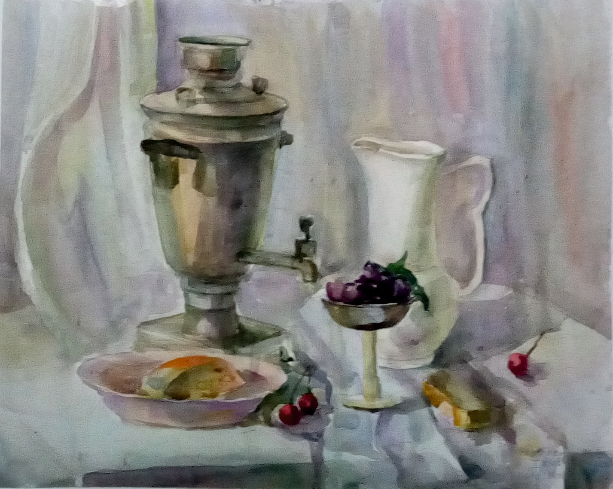
Студенческая работа из методического фонда изобразительного отделения Брянского областного колледжа искусств

Приложение 2

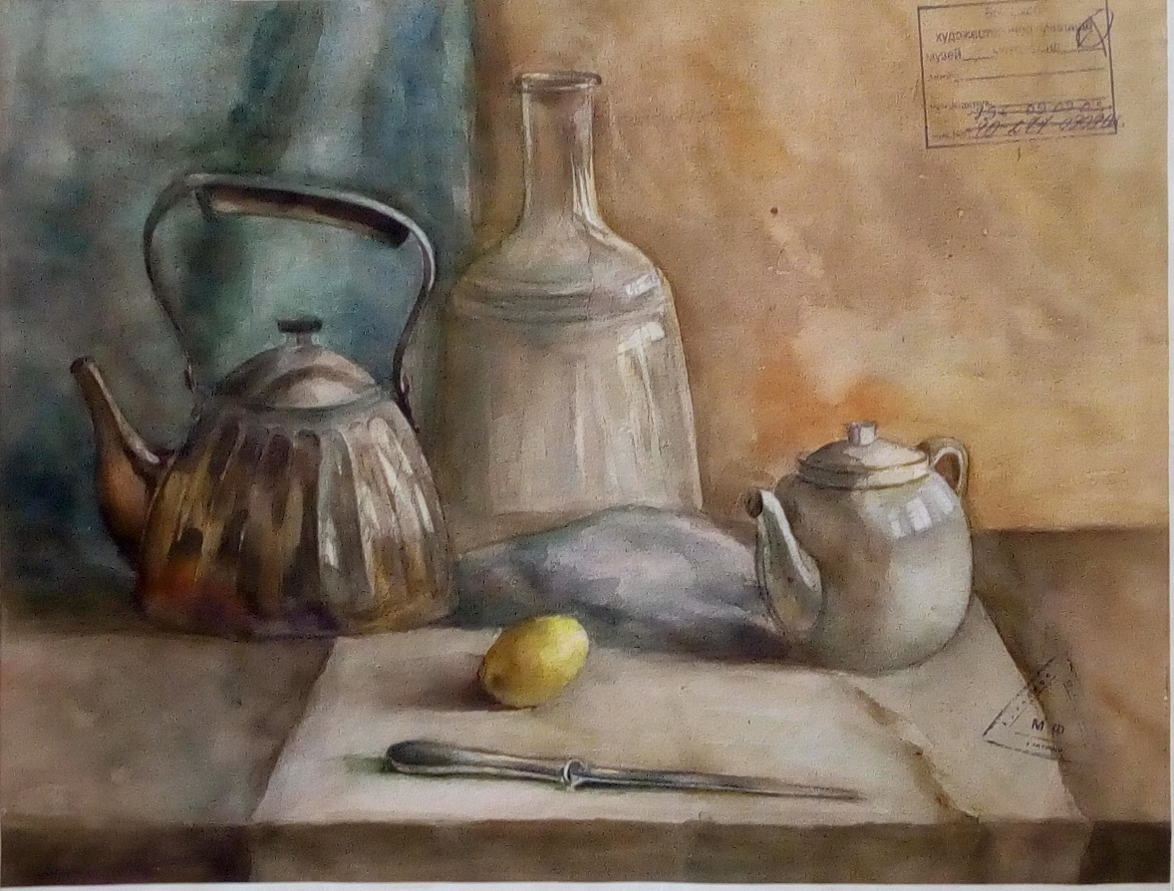

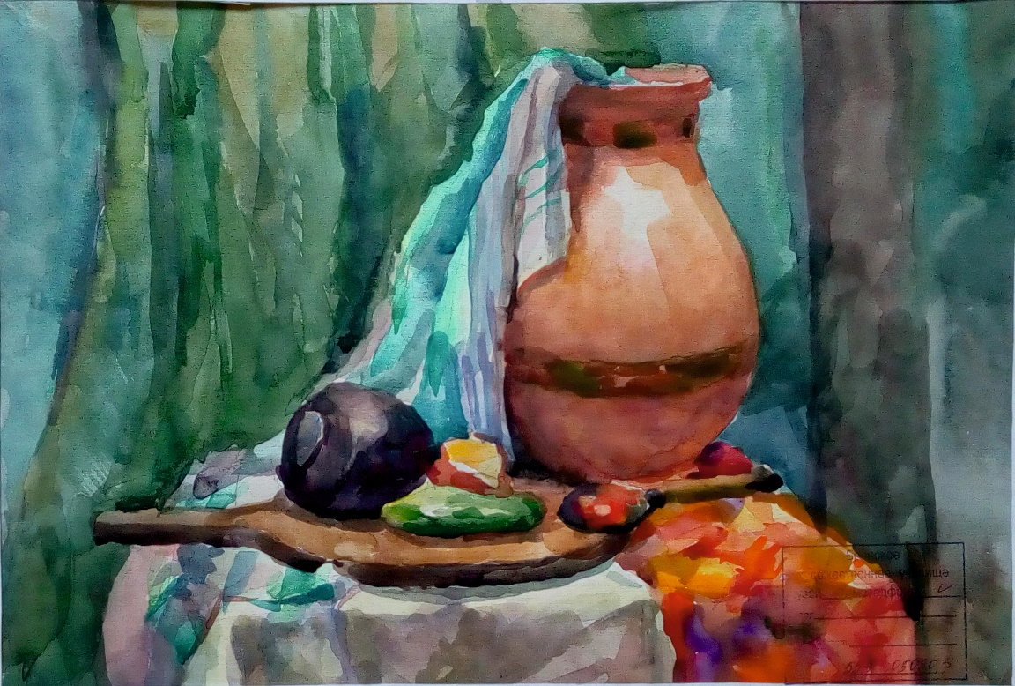
Студенческие работы из методического фонда изобразительного отделения Брянского областного колледжа искусств

Приложение 3
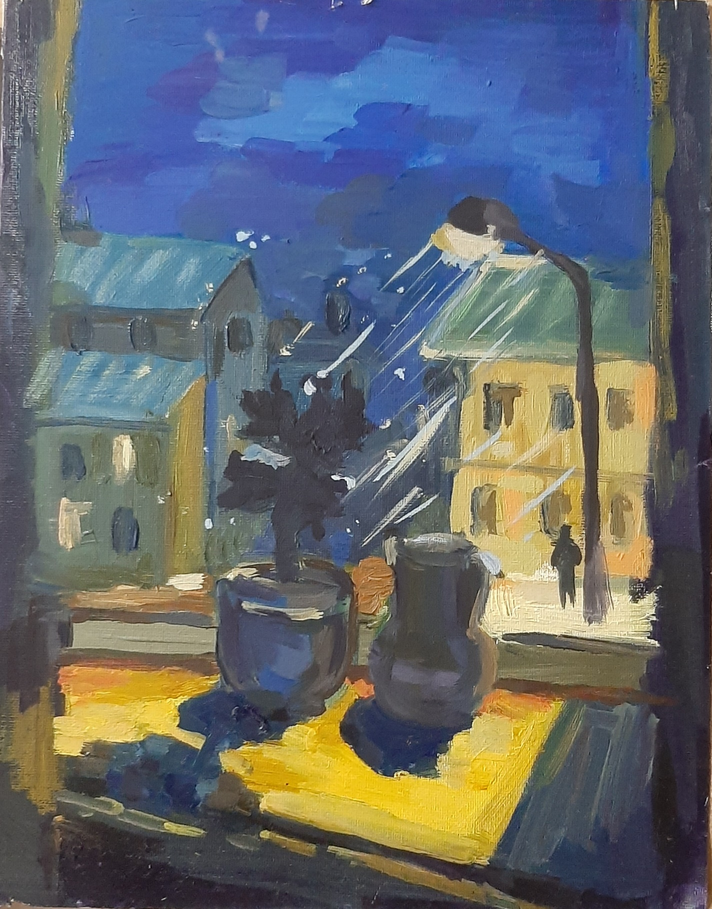
Студенческая работа из методического фонда изобразительного отделения Брянского областного колледжа искусств

Приложение 4
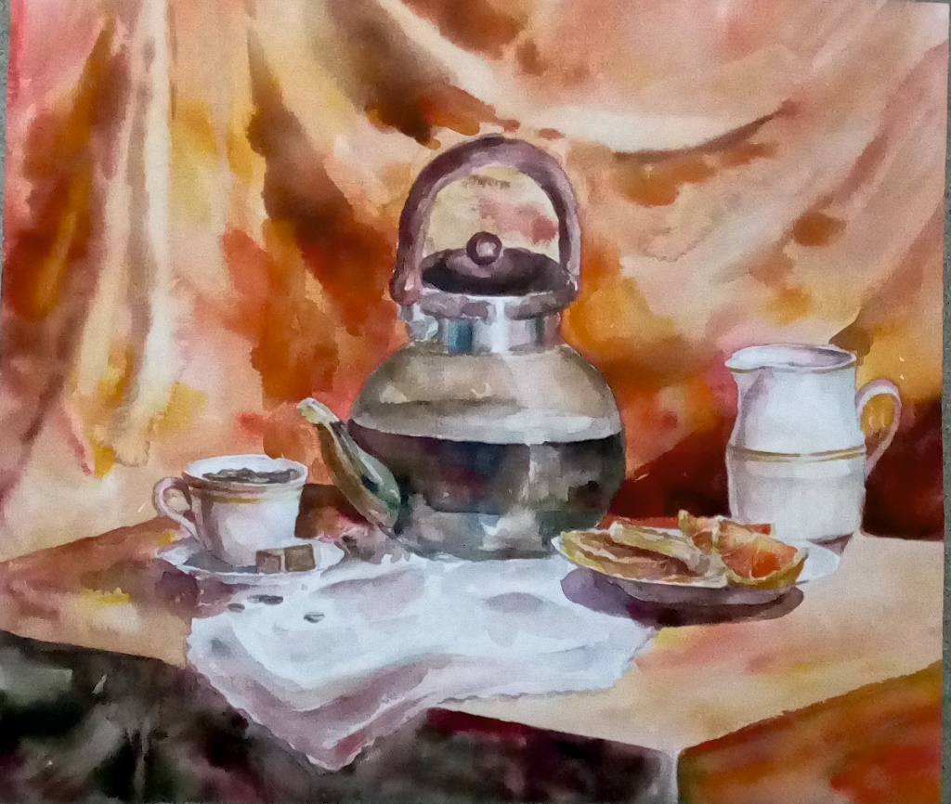

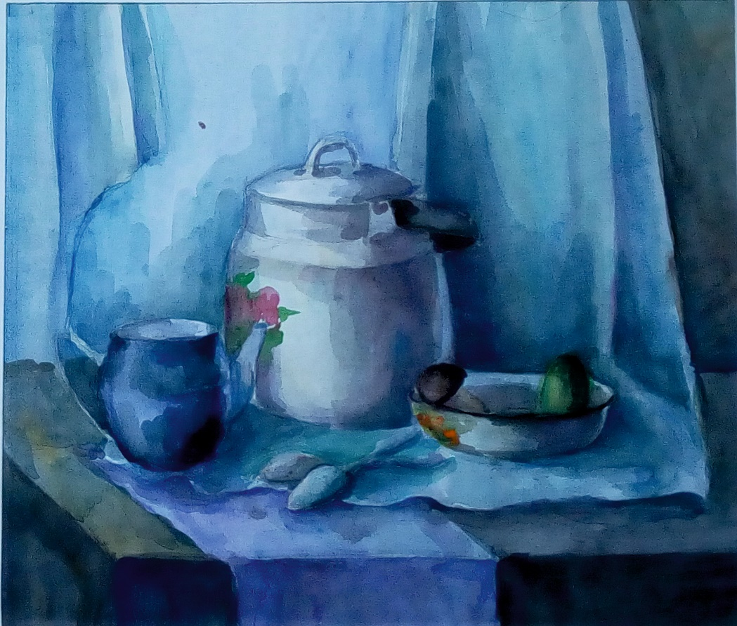
Студенческие работы из методического фонда изобразительного отделения Брянского областного колледжа искусств

Приложение 5
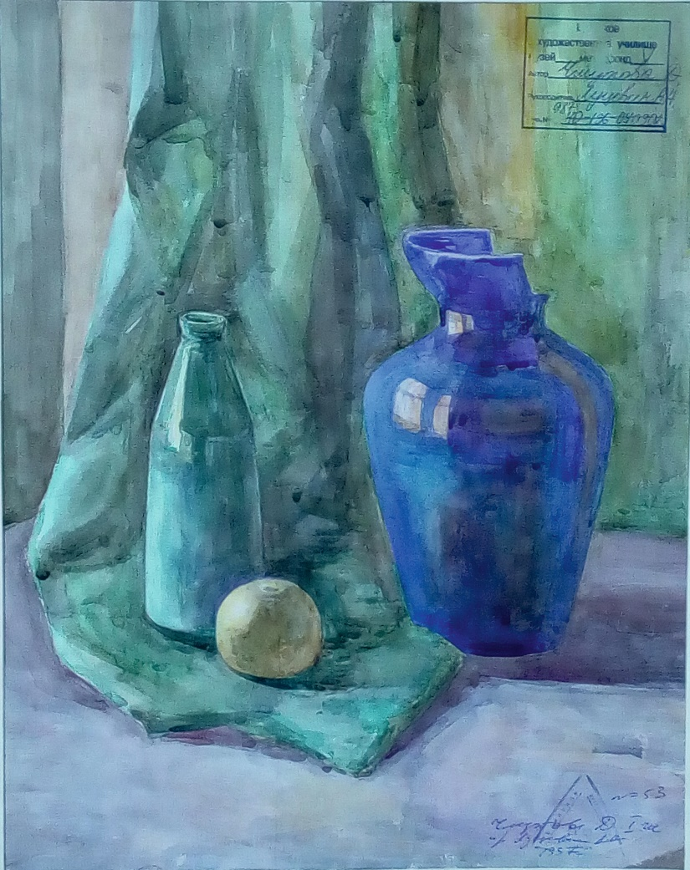

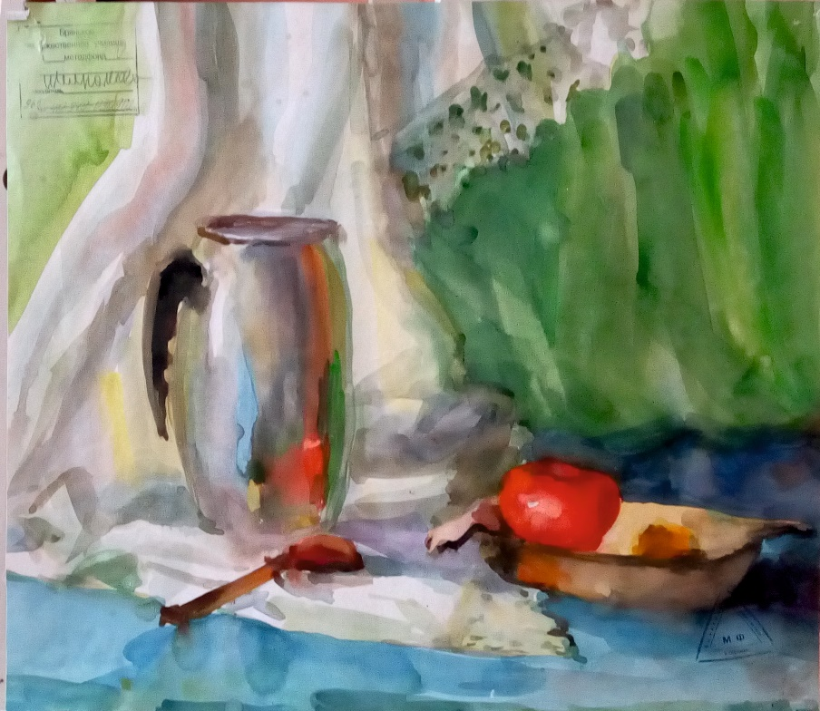
Студенческие работы из методического фонда изобразительного отделения Брянского областного колледжа искусств
Приложение 6
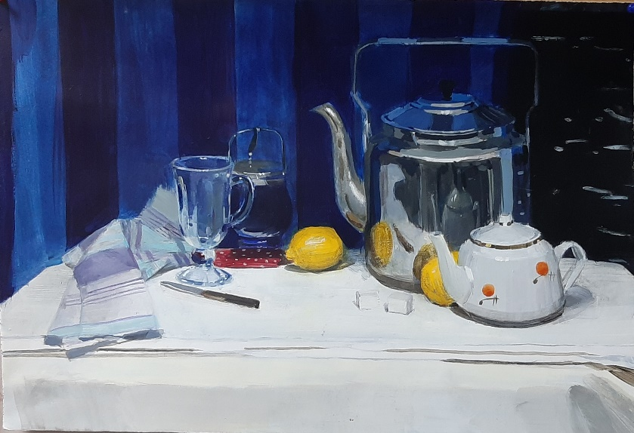
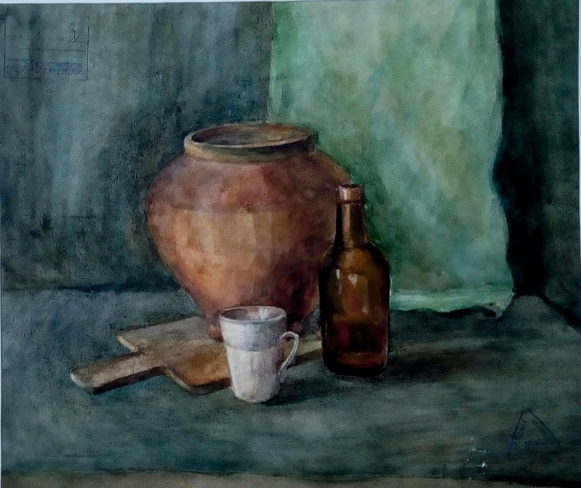
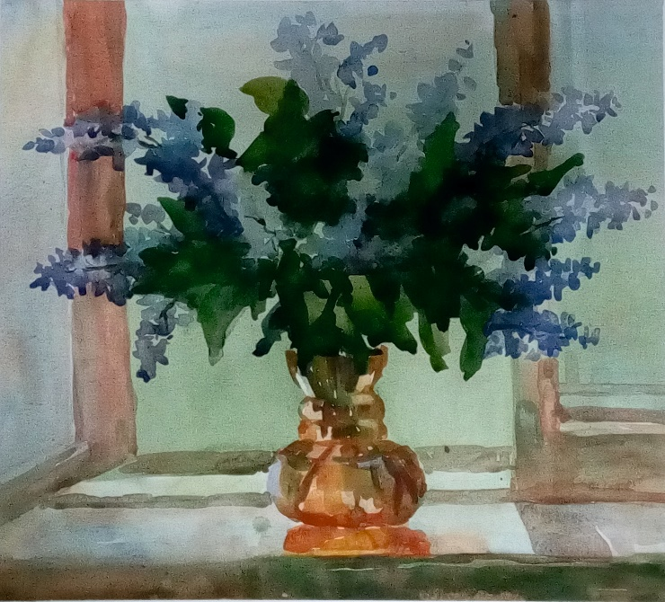
Студенческие работы из методического фонда изобразительного отделения Брянского областного колледжа искусств
Приложение 7

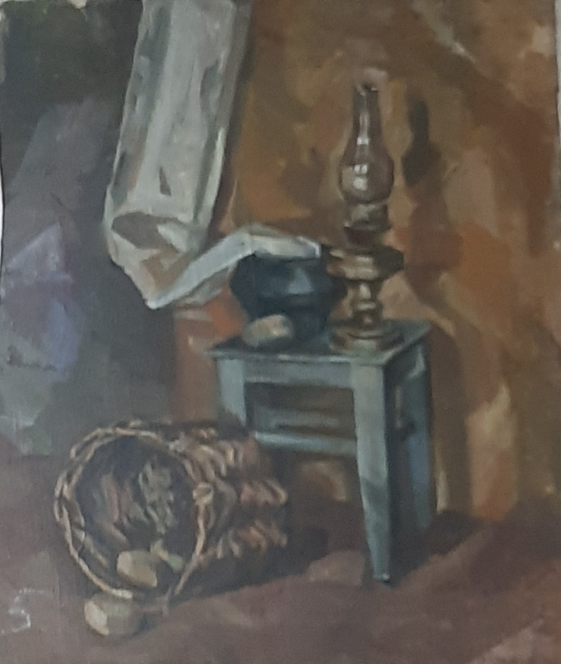

Студенческая работа из методического фонда изобразительного отделения Брянского областного колледжа искусств

Приложение 8
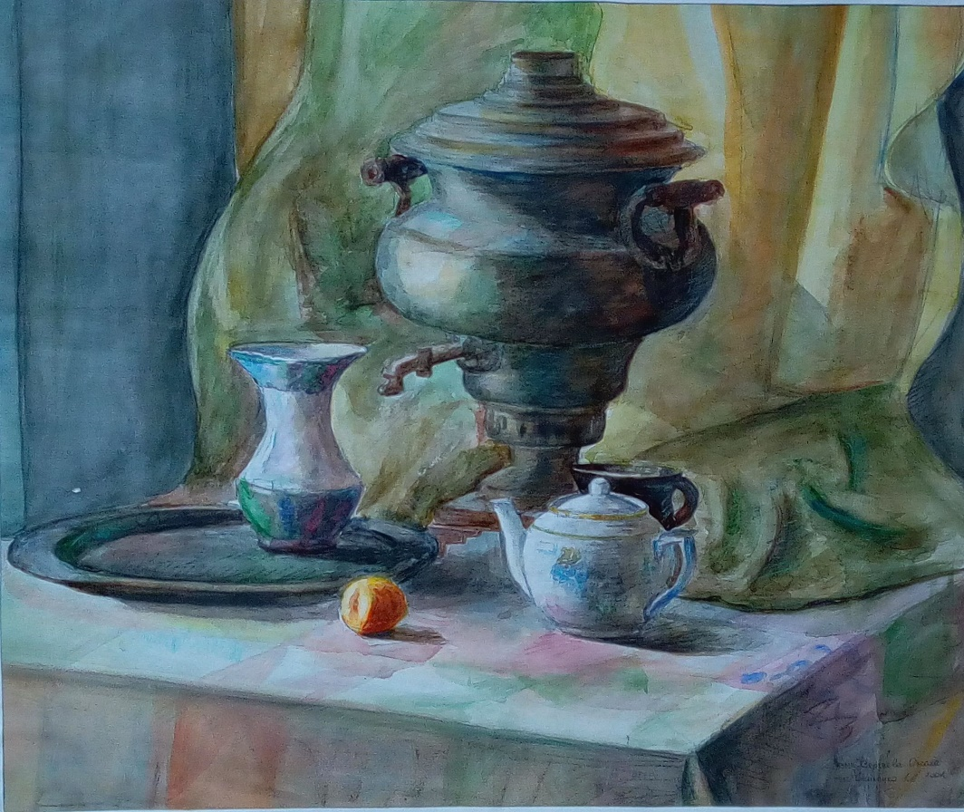

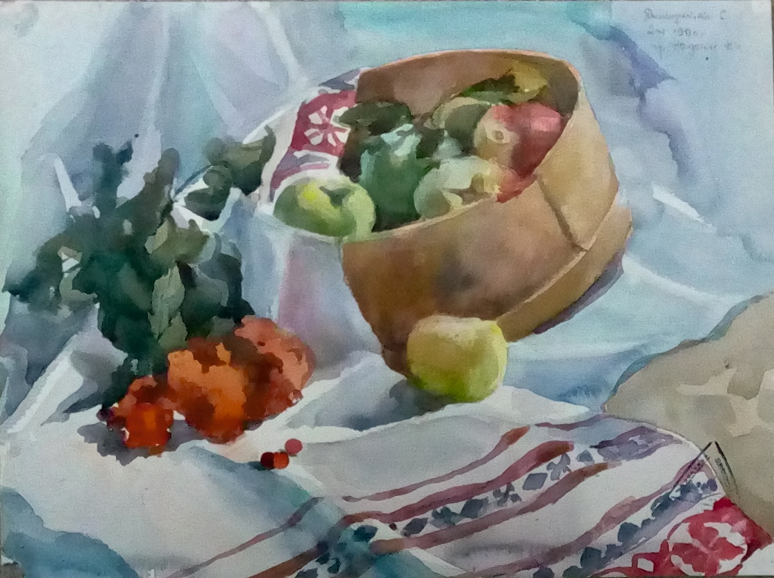
Студенческие работы из методического фонда изобразительного отделения Брянского областного колледжа искусств

Приложение 9
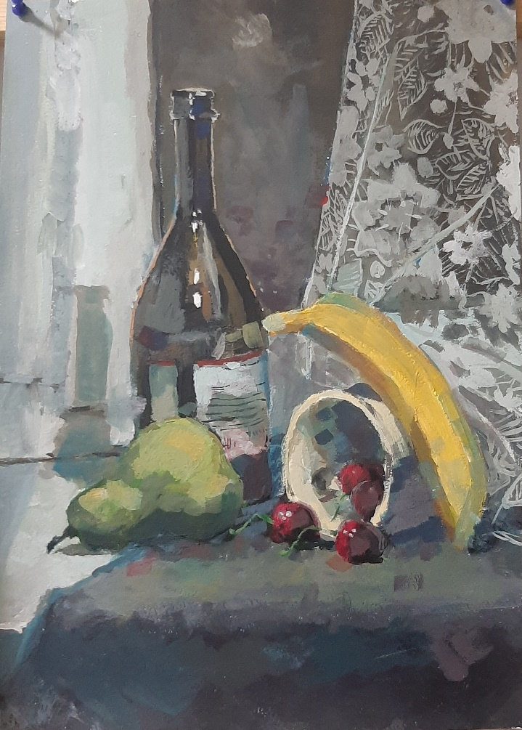

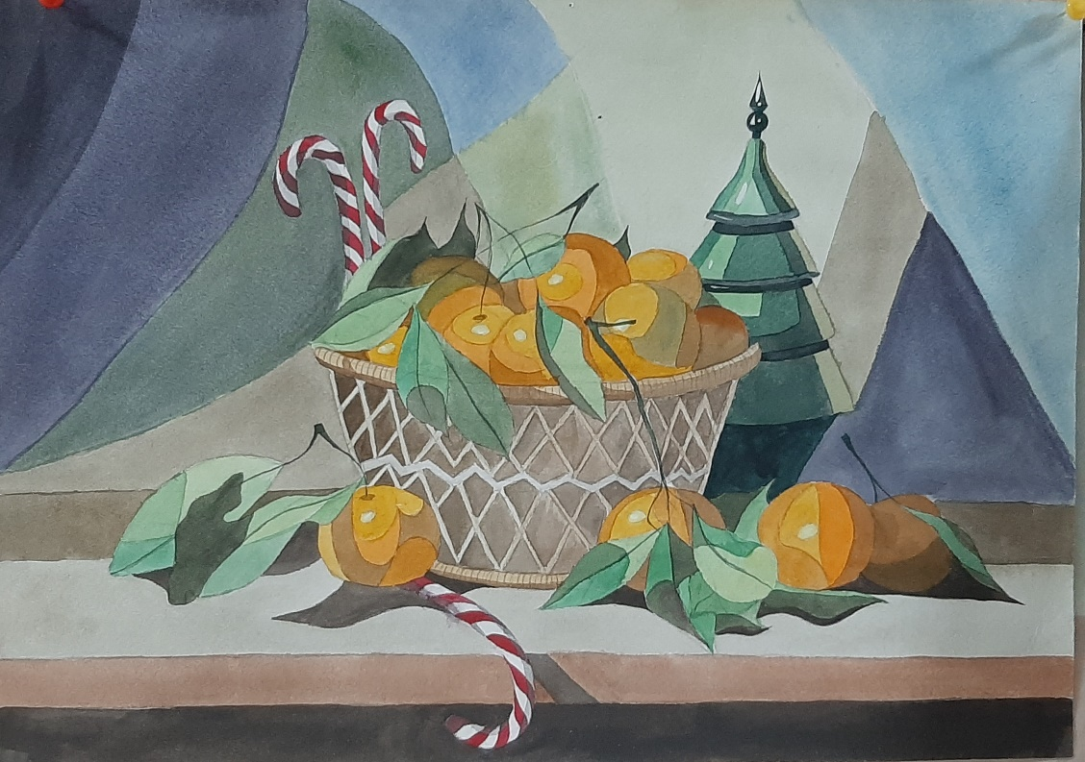
Студенческие работы из методического фонда изобразительного отделения Брянского областного колледжа искусств

